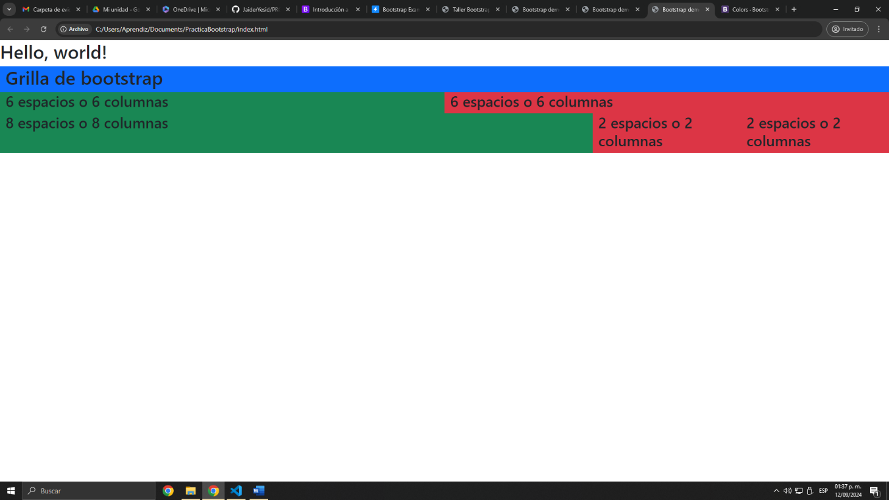**BOOTSTRAP- JAIDER RODRIGUEZ Y LEONARDO CASTELBLANCO**

Lo que pudimos entender que en la misma clase dentro del div se podía colocar cuantas columnas (col-6)podían ocupar el texto y colocar un color de fondo de la siguiente manera (bg-primary) a la ubicación del texto